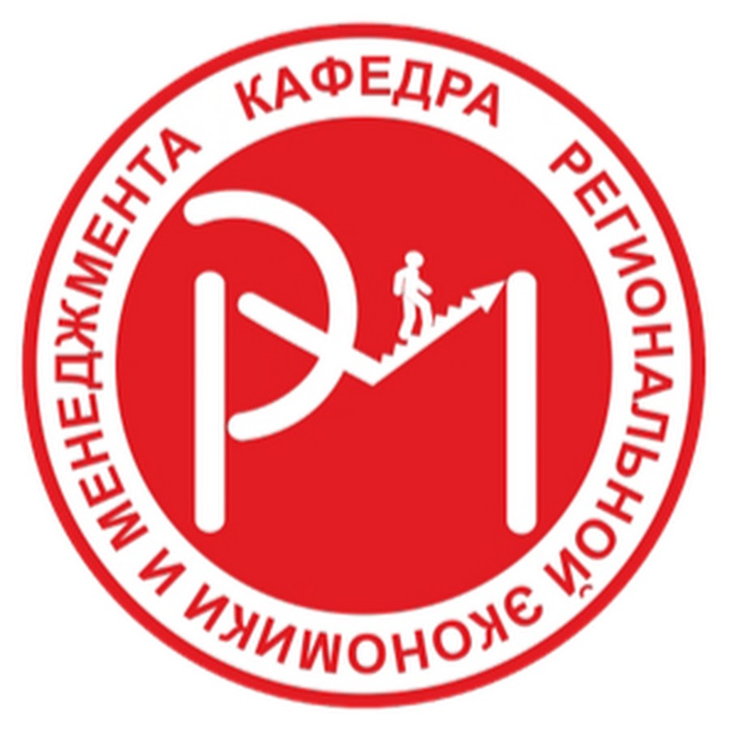
ИНФОРМАЦИОННОЕ ПИСЬМО

Уважаемые коллеги!

Юго-западный ГОСУДАРСТВЕННЫЙ УНИВЕРСИТЕТ
КОМИТЕТ МОЛОДЕЖНОЙ ПОЛИТИКИ КУРСКОЙ ОБЛАСТИ
СОВЕТ МОЛОДЫХ УЧЕНЫХ И СПЕЦИАЛИСТОВ КУРСКОЙ ОБЛАСТИ
СТУДЕНЧЕСКОЕ НАУЧНОЕ ОБЩЕСТВО РЭиМ ЮЗГУ

Приглашаем
Вас 14 мая 2021 г.
принять онлайн участие

в XIII Международной студенческой олимпиаде
«Актуальные проблемы управления социально-экономическим развитием в условиях трансформации экономики»

Курск, 2021
Участники

К участию приглашаются команды студентов экономических специальностей, состоящие из 3-4 человек. Количество команд от вуза неограниченно. Взимание организационного взноса с участников не предусматривается.

Для участия необходимо зарегистрироваться на мероприятие в системе leader-id https://leader-id.ru/events/203825, заполнить анкету на команду при регистрации до 10 мая 2021 года (https://forms.gle/wdM87W1aYj86UKob6). Мероприятие состоится онлайн 14 мая 2021 г. в 10⁰⁰ на платформе Zoom. Ссылка на подключение будет выслана на электронную почту всем зарегистрированным участникам.

Олимпиада

Цель - повышение интереса студентов к изучению современных проблем социально-экономического развития, управление предприятием в условиях экономической нестабильности инновационной экономики.

Задачи:
- развитие навыков научно-исследовательской работы у студентов учреждений высшего профессионального образования;
- сбор, систематизация и оценка практической значимости научно-исследовательских работ студентов учреждений высшего образования.

Олимпиада проводится в два этапа:
I этап – Презентация команды (не более 5 минут);
II этап – Домашнее задание (не более 5 минут).

Каждая команда демонстрирует презентацию команды и домашнее задание сразу (без перерыва).

- Презентация команды
и домашнее задание

Все команды-участницы должны:
- представить название команды и вуза;
- придумать девиз команды.
- творчески подойти к презентации своей специальности, кафедры, вуза.

Критерии оценки визитной карточки команды:
- информативность выступления (о вузе, выбранной профессии и об участниках команды);
- музыкальное сопровождение презентации;
- участие в презентации всех членов команды;
- интерактивная работа с аудиторией;
- единый стиль и атрибутика презентации;
- оригинальность.

- Домашнее
задание

Все команды-участницы Олимпиады должны подготовить домашнее задание (не более 5 минут) – «Конкурс видеороликов»
В настоящее время проводится множество крупных конкурсов (управляй.рф, Лидеры России и т.д.), направленных на выявление лидеров и поиск тех качеств, которыми они должны обладать. В 2020 году особую актуальность приобрело умение руководителя трансформировать бизнес-процессы и процессы управления быстро и эффективно.

Мы предлагаем вам подумать, почему «Менеджмент – это важно», и снять ролик на эту тему.

Номинации:
- Лидер будущего;
- Управление командой;
- Управление предприятием;
- Управление собой (самоменеджмент);
- Управление регионом;
- Управление в сфере (маркетинга, логистики и т.д.)
- Международный менеджмент.
В рамках второго этапа Вам необходимо будет подготовить видеоролик от команды и выслать его до 11 мая на почту
kafedrarem@mail.ru в теме письма указать название команды и номинацию.

Критерии оценки:
- использование методологии научного исследования;
- логичная и пропорциональная структура материала;
- новизна предложений, отражающая собственный вклад авторов, оригинальность и нестандартность подхода;
- качество технического оформления работы;
- оригинальность и творческий подход;
- выдерживание установленного времени.

- Поощрение победителей
и участников

Определение Победителей Олимпиады проводится Оргкомитетом, победители награждаются дипломами I, II и III степеней, которые рассылаются на электронные адреса руководителей команды.

Всем участникам команды выдаются сертификаты участника (в электронной форме).
Руководителям команд вручаются благодарственные письма.
4 . Контактные данные
305004 г. Курск, ул. Челюскинцев, 19, корп. 1., ауд. 42 Кафедра «Региональная экономика и менеджмента (kafedrarem@mail.ru).

Контактное лицо: Чарочкина Екатерина Юрьевна (тел. 8-960-675-19-22), kati-ivolga@mail.ru

Заявки принимаются до 10 мая 2021 года.
зав. кафедрой региональной экономики и менеджмента д.э.н., проф. Вертакова Юлия Владимировна.
заместитель зав. кафедрой к.э.н., доцент Каширцева Анна Юрьевна.
Приложение 1
Программа мероприятий

14 мая 2021 года

10.00 | Открытие Олимпиады Приветственное слово.  Представление команд
10.15 | «Презентация команды и домашнее задание»
15.00 | Подведение итогов. Награждение победителей.

Организатор – студенческое научное общество кафедры Региональной Экономики и Менеджмента Юго-Западного государственного университета приглашает к сотрудничеству новых участников и выражает надежду на интересное и продуктивное развитие отношений по различным взаимовыгодным направлениям научно-педагогической деятельности.

Мы приглашаем к сотрудничеству
Наши координаты: 305040, г.Курск, ул. Челюскинцев, 19
ауд. А-42; тел./факс: 8 (4712) 22-26-46
Е-mail: kafedrarem@mail.ru
«Работоспособность,
Энергия и Мастерство +
+ Юность и Знания =Гарантия Успеха!»
Желаем участникам плодотворной работы!

